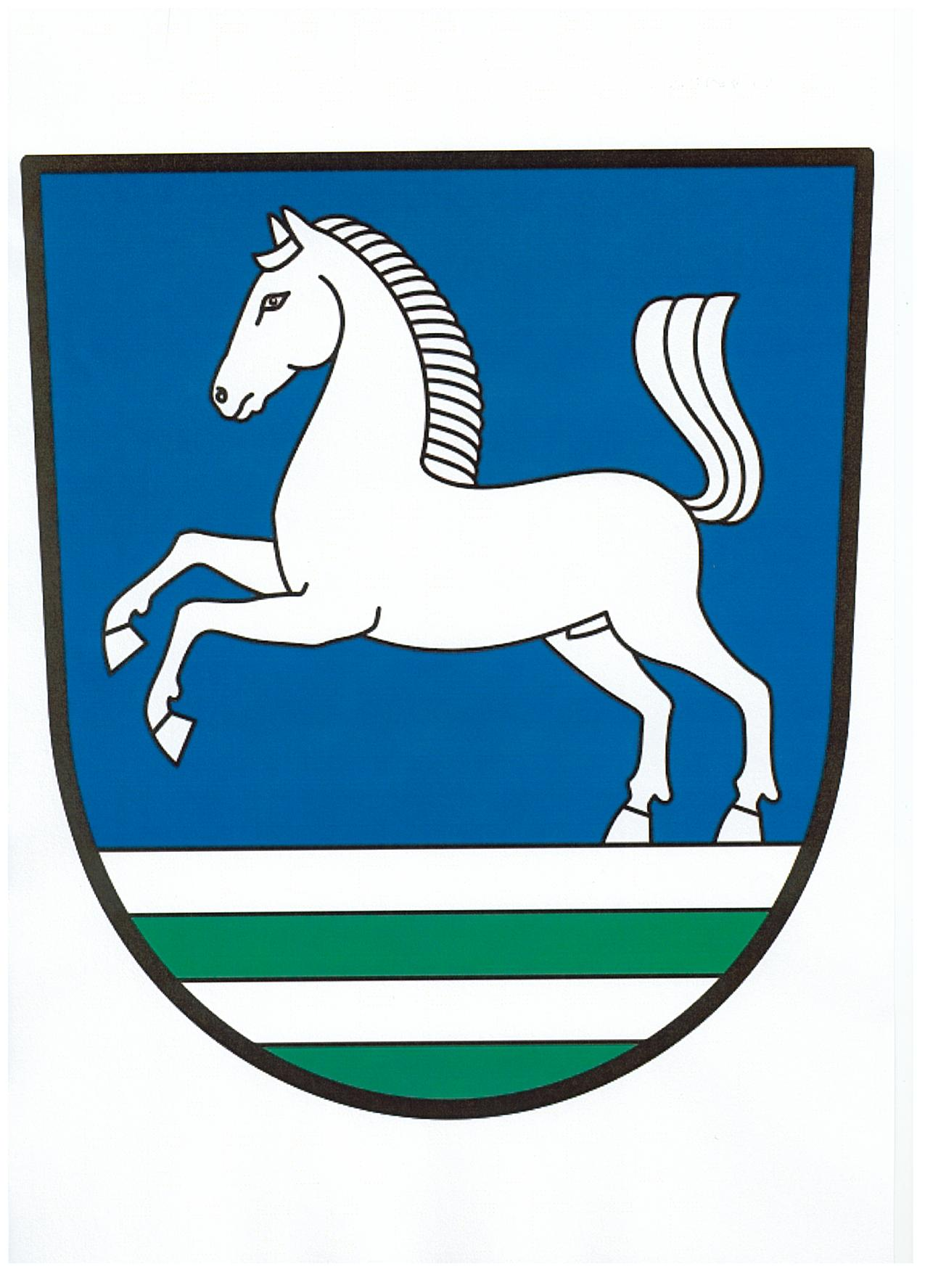
Obec Hejnice, Hejnice čp. 66, 564 01 Žamberk
IČO : 278831, tel. : 465629147
e-mail : ouhejnice@tiscali.cz, infoserver : www.obechejnice.cz

Naše č.j.: OBHE 41/2022 Datum: 7.2.2022
Vyřizuje: Harapát Ladislav
Počet listů: 1
Počet příloh: 1

Věc: Vyhlášení záměru obce Hejnice

Zastupitelstvo obce Hejnice na zasedání ZO č. 1/2022 ze dne 4.2.2022 podle § 39 odst. 1 zákona č. 128/2000 o obcích, ve znění pozdějších předpisů schvaluje záměr prodeje hasičského auta a to:

Hasičské auto Furgon A21T v odhadní hodnotě 30.000,- Kč

Obec Hejnice je vlastníkem výše uvedeného automobilu.

Datum uvedení vozidla do provozu 1996
Druh vozidla: A21T Furgon, kategorie N2
Stav ujetých kilometrů: 43 620
STK platná do 20.12.2022

Zájemci o vozidlo si ho mohou prohlédnout po předchozí domluvě na tel.
Nabídky můžete podávat písemnou v zalepené obálce na Obecní úřad Hejnice.
Občané mohou případné písemné připomínky k tomuto záměru uplatnit u Obecního úřadu po dobu zveřejnění na úřední desce obce.

Informace na OÚ v úředních hodinách.

Harapát Ladislav – starosta obce Hejnice

Vyvěšeno: 7.2.2022
Sejmuto: 6.5.2022

